Presseinformation

Es ist soweit: inelta Sensorsysteme bezieht neues Firmengebäude in Taufkirchen

Taufkirchen – Nach einjähriger Bauzeit bezieht die inelta Sensorsysteme GmbH noch in diesem März ihr neues Firmengebäude in Taufkirchen. Der Umzug erfolgt vom 22. bis zum 29. März. Die Errichtung des Neubaus mit 3530 m² Nutzfläche und die Verlegung des Firmensitzes von Ottobrunn nach Taufkirchen waren notwendig geworden, weil die Produktionsfläche am alten Standort für das kontinuierlich wachsende Unternehmen nicht mehr ausreichte.
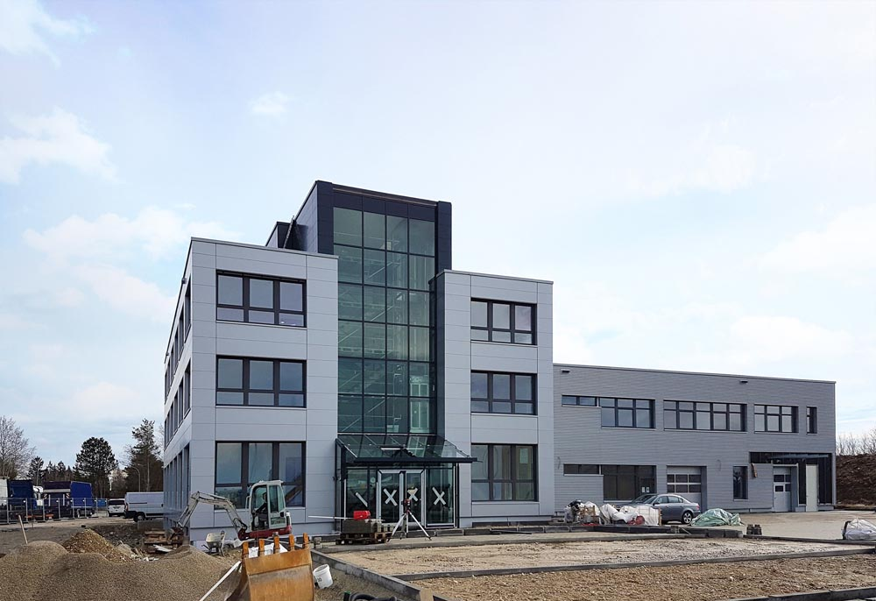
Bild: Das neue inelta-Firmengebäude in Taufkirchen

Im neuen Gebäude stehen der Produktion von inelta nun über 2130 m² zur Verfügung. Der direkt anschließende dreigeschossige Gebäudetrakt bietet auf 1400 m² Platz für Büros und Labore. Während des Umzugs werden alle Anrufe und Anfragen an Frau Dipl.Ing. Sybille Schubert weitergeleitet, die sich um die Belange der Kunden kümmern wird. Für Anfragen wählen Kunden weiterhin die bekannten Telefonnummern. Künftige, durch den Umzug bedingte Änderungen der Service-Nummern werden zeitnah bekanntgegeben.
Inelta ist seit über 17 Jahren auf die Entwicklung hochpräziser Qualitäts-Sensoren in Standard- und anwendungsspezifischen Sonderausführungen spezialisiert. Das Portfolio umfasst schwerpunktmäßig Sensoren zur Wege- und Längenmessung, Positionssensoren, Kraftaufnehmer und Signalverstärker, die von inelta auch als kundenspezifisch angepasste Ausführungen in kleinen und mittleren Stückzahlen geliefert werden. Auf dem Gebiet der LVDT-Sensorik hat sich das Unternehmen als wichtiger Lieferant induktiver Wege- und Positionssensoren für den industriellen Einsatz etabliert. Zudem unterstützt der Sensorspezialist als kompetenter Entwicklungspartner seine Kunden aus der Medizintechnik, der Luft- und Raumfahrt, der Schifffahrt und dem Kraftwerksbau auch bei der Konstruktion anwendungskritischer Spezialsensoren.

Bilder: | neues_firmengebaeude_inelta | Zeichen: | 1.730
Dateiname: | 201803013_pm_inelta_zieht_um | Datum: | 14.03.2018
Unternehmenshintergrund
Die Sensor-Gruppe besteht aus der in Ottobrunn bei München ansässigen inelta Sensorsysteme GmbH & Co.KG, der PIL Sensoren GmbH aus Erlensee bei Frankfurt/Main sowie der VYPRO s.r.o., einem Produktionsstandort im slowakischen Trenčín. inelta Sensorsysteme entwickelt, fertigt und vertreibt seit über zwei Jahrzehnten Sensoren im Standort Ottobrunn und hat dort eine Entwicklungsabteilung für Ultraschallsensoren. PIL, ein Pionier der Ultraschallsensorik, verfügt auf diesem Gebiet über fast drei Jahrzehnte Erfahrung in Konstruktion und Fertigung am Standort Erlensee. VYPRO steuert mehr als ein Jahrzehnt Erfahrung aus dem Bereich Sensorverarbeitung, Konfektion von Kabeln und Steckverbindern bei. Das Produktprogramm der Gruppe umfasst Sensoren für die Weg- und Längenmesstechnik, Kraftsensoren, Sensorsignalverstärker, Druckschalter, kapazitive Sensoren und Ultraschallsensoren, hinzu kommen Dienstleistungen aus dem Bereich der Kabelkonfektionierung. Bei inelta und PIL bilden branchen- und kundenspezifische Sensorlösungen einen besonderen Schwerpunkt, der mit interdisziplinärem Know-how beständig ausgebaut wird.

Kontakt:  inelta Sensorsysteme GmbH & Co. KG  Katrin Seubert  Haidgraben 9a  D-85521 Ottobrunn  Tel.: 0 89 / 45 22 45-0  Fax: 0 89 / 45 22 45-744  E-Mail: katrin.seubert@inelta.de  Internet: www.inelta.de |  | gii die Presse-Agentur GmbH  Immanuelkirchstraße 12  10405 Berlin  Tel.: 0 30 / 53 89 65-0  Fax: 0 30 / 53 89 65-29  E-Mail: info@gii.de  Internet: www.gii.de

